Ежемесячный отчёт о проделанной работе учреждениями культуры клубного типа МР "Кизлярский район" за август 2021г.

Летние каникулы продолжаются! Множество веселых затей приготовили для детей сельские работники культуры. Заряд бодрости, отличное настроение и море улыбок – вот что получили ребята, приняв участие в мероприятиях:
- игровая программа "Летом время не теряй"- Н.Бирюзякский ДК;
- развлекательная программа "Катись, катись яблочко"- Н.Бирюзякский ДК;
-спортивная программа "Весёлая тусовка" - Кардоновский ДК;
- конкурсно-игровая программа "До свидания, каникулы!" - Тушиловский СК;
- игровая программа "Мой весёлый мяч" - Брянский ДК;
- развлекательная программа "Конкурс нарядов и причёсок" - Б.Задоевский СК;
- игровая программа "В гостях у сказки" - ДК с.Юбилейное;
- конкурсная программа "Азбука дорожного движения" - Черняевский ДК;
- конкурсная программа "Игры наших предков" - Н.Монастырский ДК;
- конкурс рисунков "Как прекрасен этот мир" - Н.Монастырский ДК.
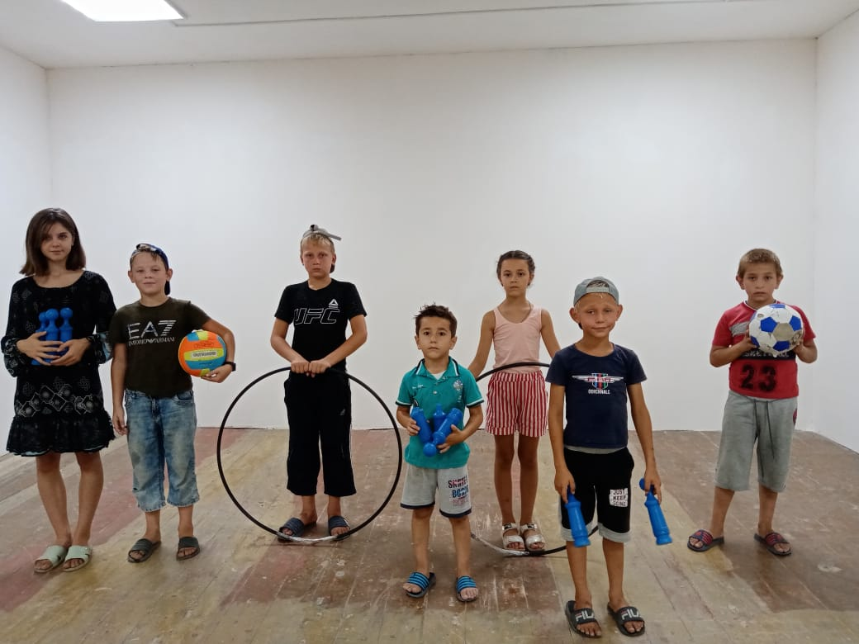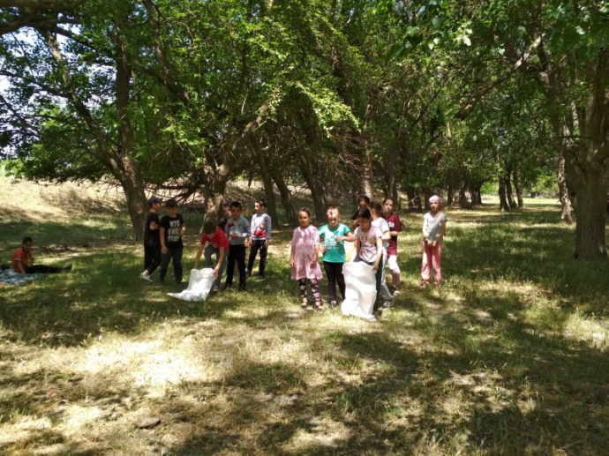
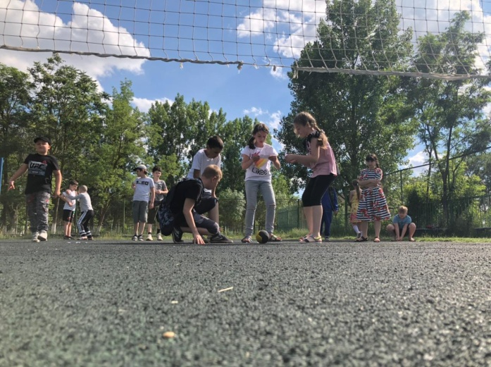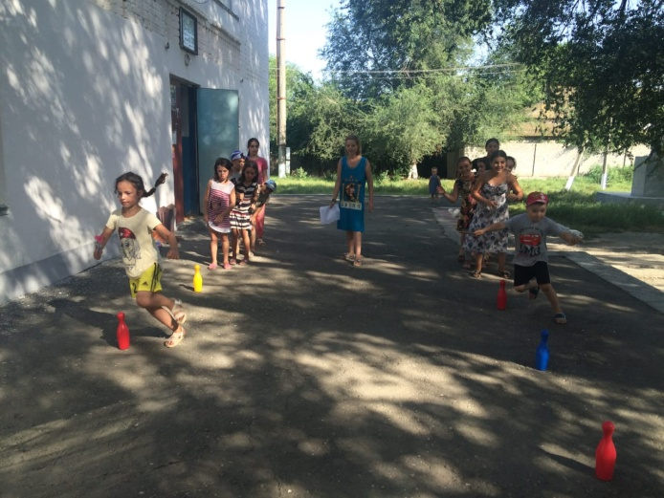
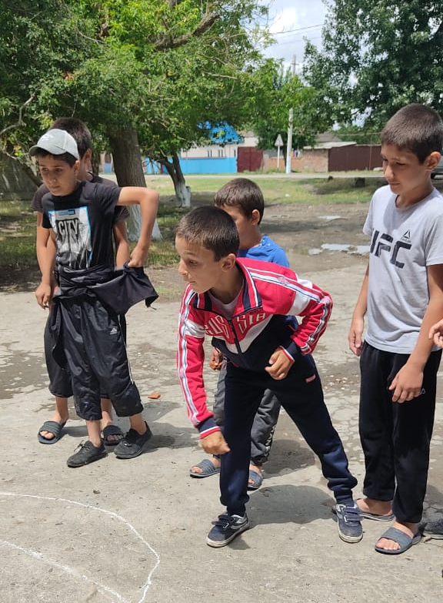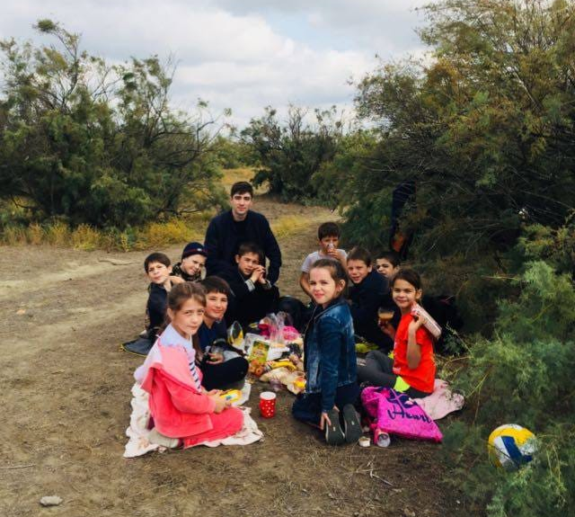
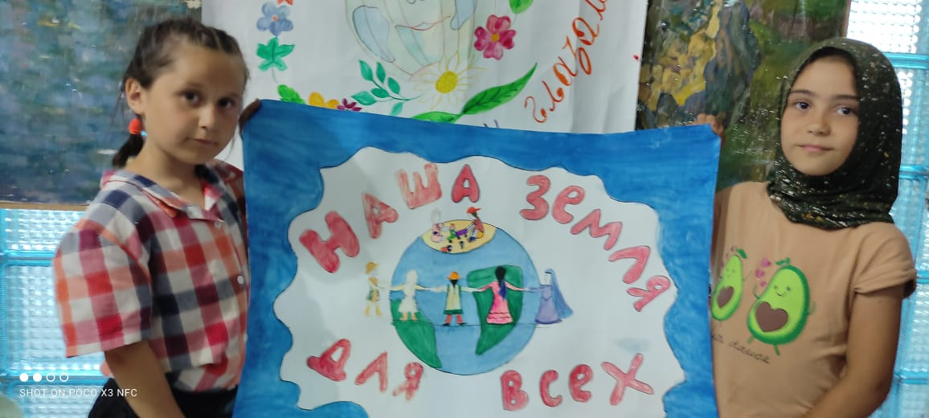
В Доме культуры села Южное прошло спортивно-развлекательное мероприятие "Игры на свежем воздухе". Ребята поделились на две команды. Каждая команда выбрала своего капитана и соревнования начались. Победители мероприятия были награждены дипломами и сладкими призами.
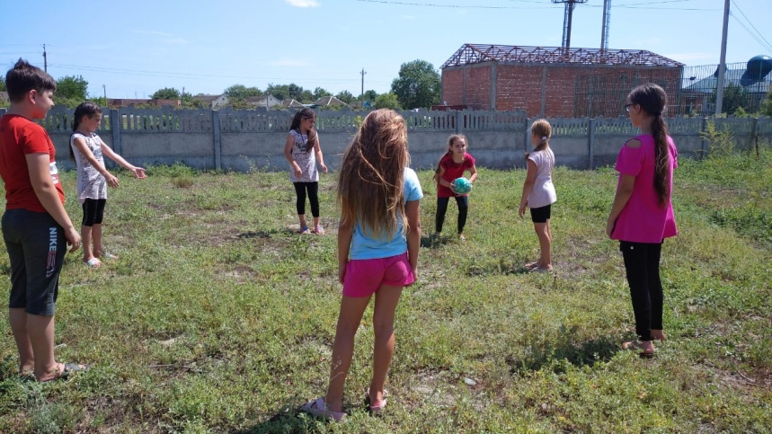
Игровое мероприятие "Летние забавы" состоялось в Цветковском ДК. Мероприятие проходило на свежем воздухе. Для ребят были подготовлены эстафеты, игры "Кошкин дом", "Гуси-лебеди" и др. После развлекательной программы все дети получили вкусные сладкие призы.
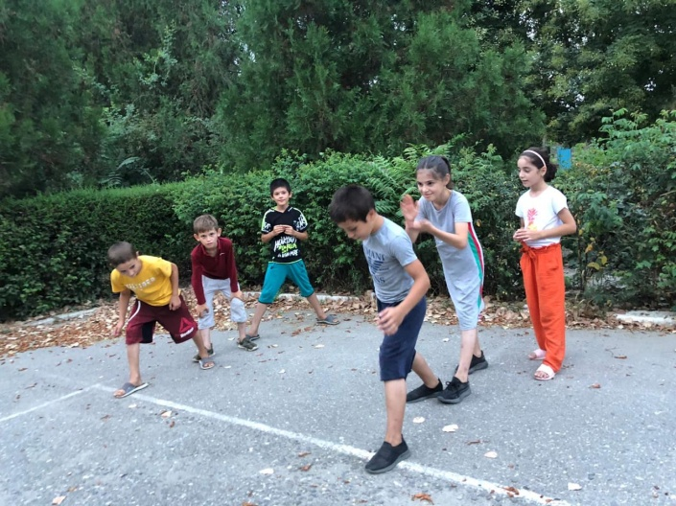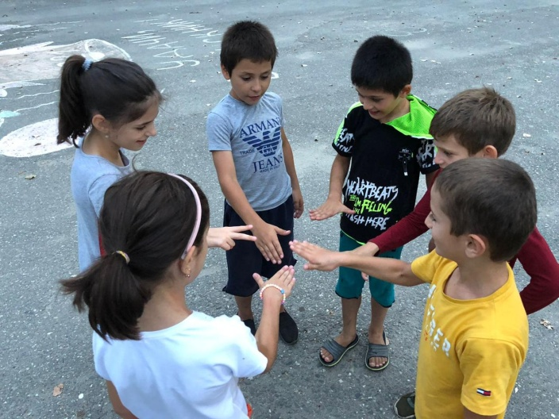

Для подростков в Южном Доме культуры были проведены чайные фольклорные посиделки «Шутки и смех собрали нас всех».
На посиделках Хозяин и Хозяйка встречали гостей в русских народных костюмах, знакомились с гостями. Общение за чашкой чая сближает родных и знакомых и дает отдых от домашних забот. Были приготовлены травы и листья для чаепития. Ведущие проговаривали поговорки про чай, загадывали загадки, посвященные чаю и самовару. Гости пели и плясали, принимали участие в играх, шутили, смеялись, пели песни.
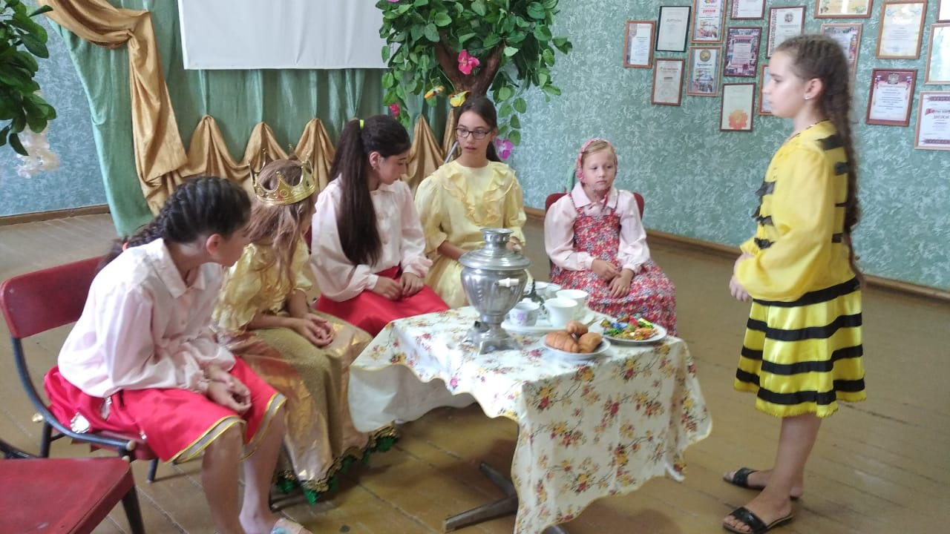
В Александрийском ЦТКНР прошло очень интересное, красочное, эмоциональное и зрелищное мероприятие "Модный приговор на свой лад".
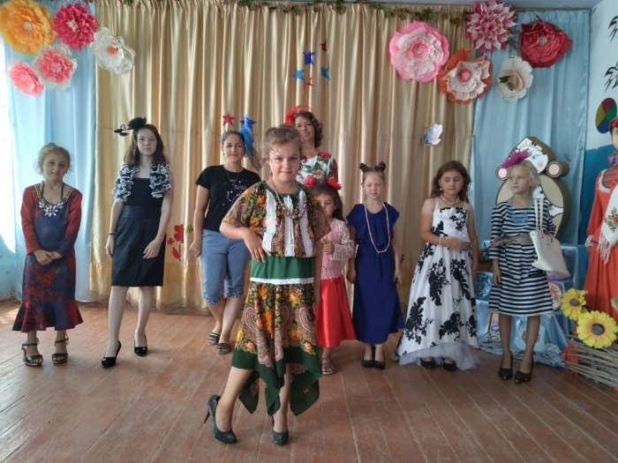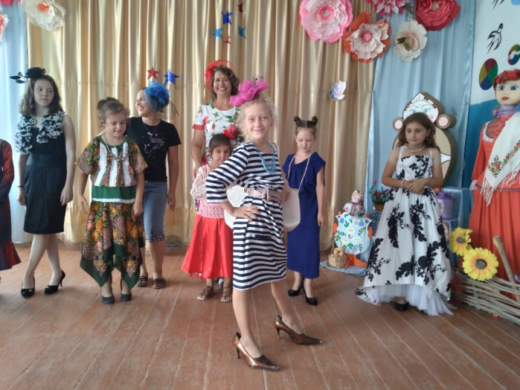
В Кардоновском ДК прошло мероприятие "Хлебное царство, пекарское государство". Ребятам рассказали, как хлеб попадает на наш стол, какие этапы проходит от ростка до готовой булки хлеба. На мероприятии было много загадок, вопросов, посвящённых хлебобулочным изделиям. Завершилось мероприятие чаепитием.
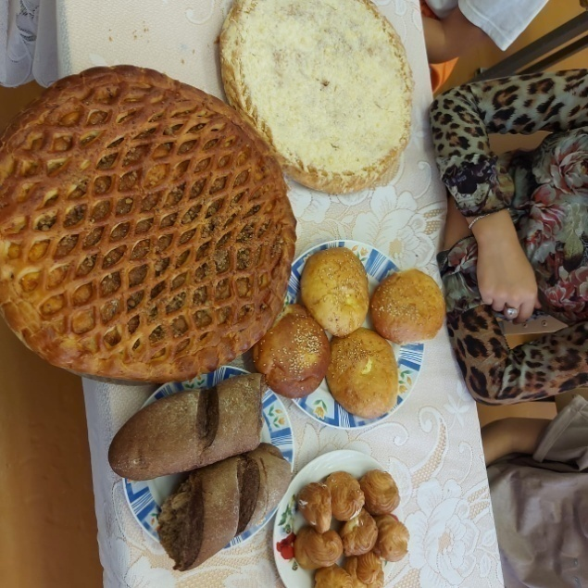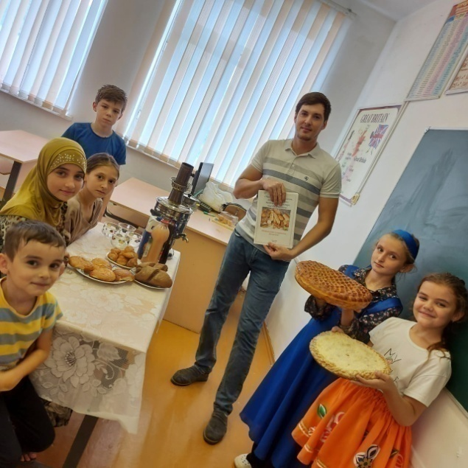
В Б.Бредихинском ДК для детей прошёл час общения "Правила этикета в общественных местах". Заведующая Домом культуры рассказала детям о том, как вести себя со взрослыми, как к ним правильно обращаться, о правилах поведения в общественных местах. Затем ребята задавали вопросы и сами отвечали на вопросы ведущего. Завершилось мероприятие просмотром видео-роликов "Этикет кадета" и "Уроки хороших манер".
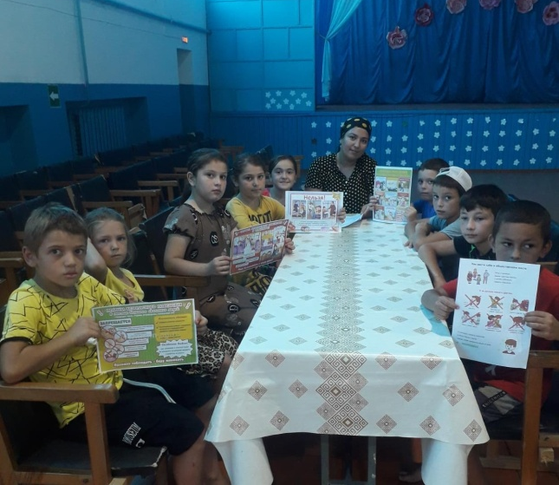

13 августа, при участии работников ЦК и Д, прошло открытие детской игровой площадки в селе Вперёд, в рамках проекта "Мой Дагестан - комфортная городская среда ".
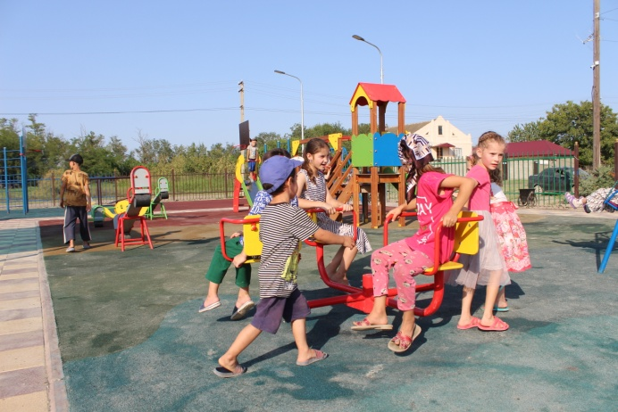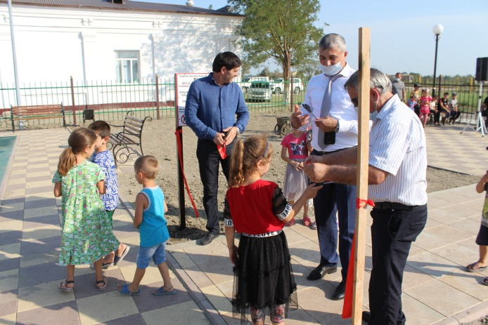
День Российского флага – это праздник всех поколений россиян, дань уважения истории великой страны. Трехцветный стяг неразрывно связан со становлением Российского государства, он стал символом военных побед и достижений. Этот праздник вызывает в нас чувство гордости за свою великую страну, за наших соотечественников.
Так, в Цветковском ДК прошёл час информации "Флаг России", приуроченный ко Дню Государственного флага Российской Федерации. Ведущий рассказал детям об истории создания флага. Дети ответили на вопросы викторины по истории России. Затем все приняли участие в конкурсе рисунков.
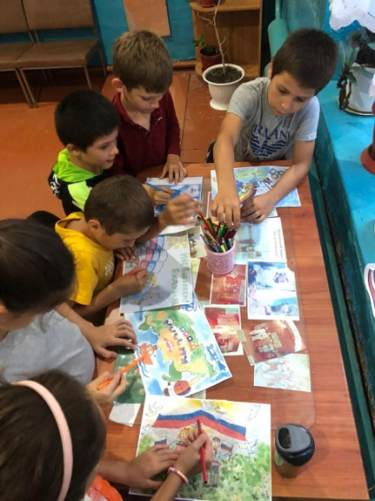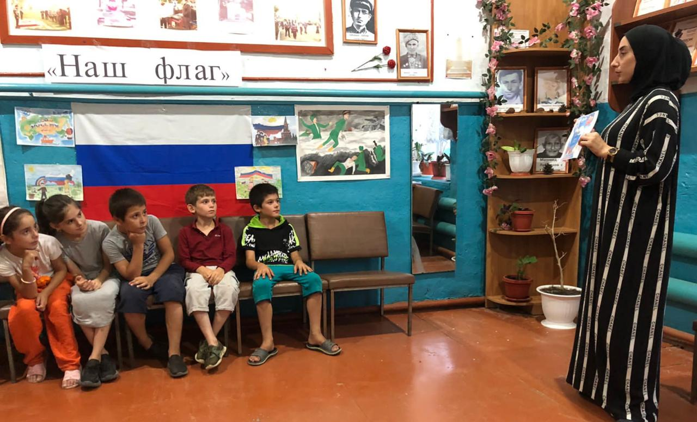
В Новобирюзякском ДК совместно с библиотекой прошёл час истории "Триколор страны родной". На мероприятии присутствовали работники сельской администрации, депутат сельского Собрания депутатов, а так же молодёжь и дети села. Ведущая мероприятия рассказала о символах РФ, о геральдической истории государства, о том, какое значение имеет каждый цвет в триколоре российского флага.
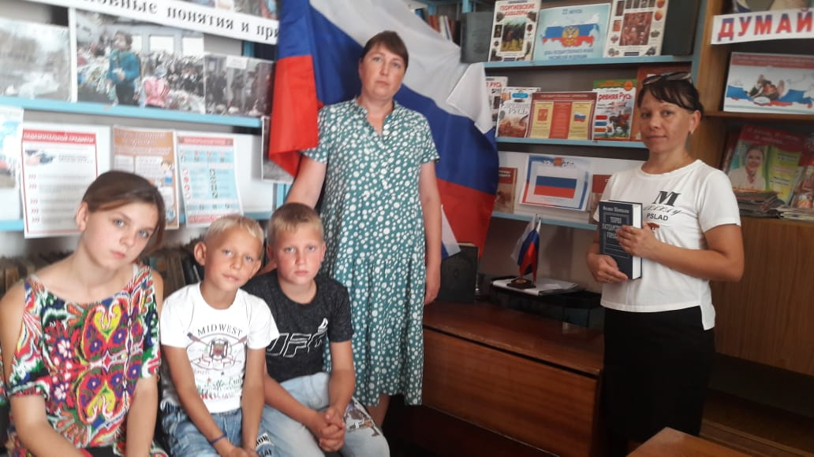
В Красновосходском ДК прошёл просветительский час "Флаг России", к которому была подготовлена выставка "Три символа моей страны". Ребятам рассказали об истории создания российского флага, о том, что обозначают цвета триколора, в каких случаях поднимается флаг Российской Федерации. Был просмотрен видеоролик об истории флага.
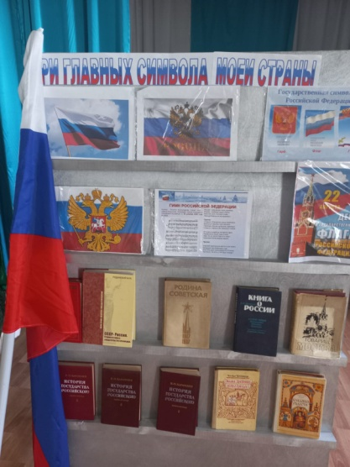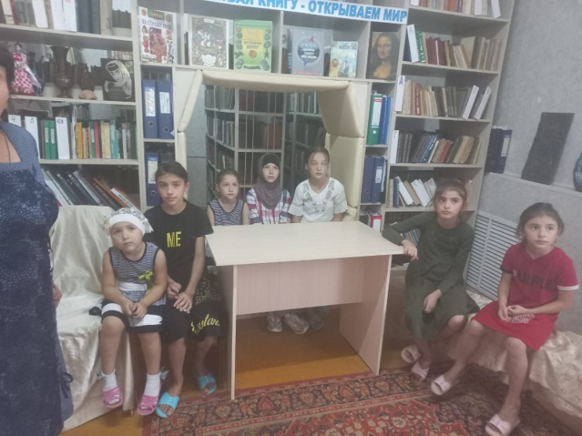
В Южном ДК прошла литературно-музыкальная композиция "День флага Российской Федерации".
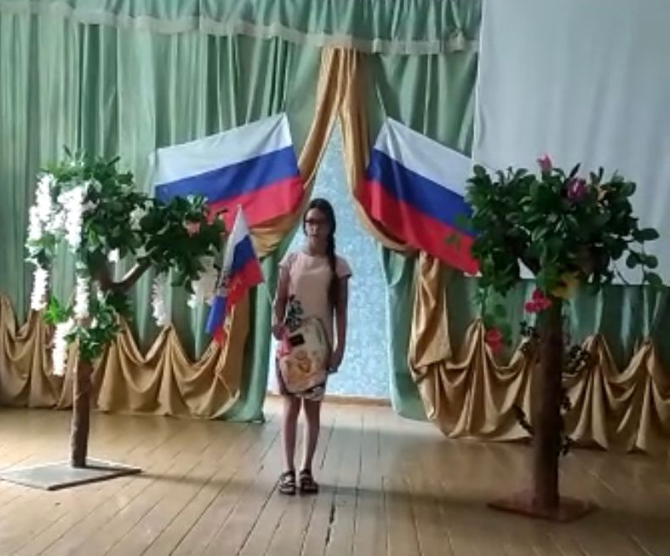
Работник культуры Большезадоевского СК совместно с библиотекой провела час информации "Символ нашей страны". Прозвучали стихи о родине, флаге, дружбе. Прошёл просмотр исторического вернисажа "Три главных символа моей страны".
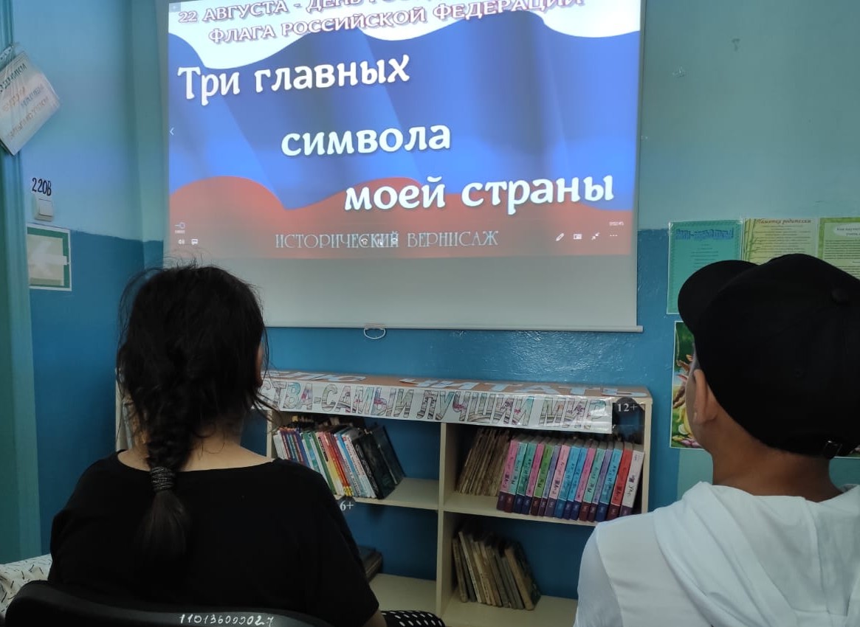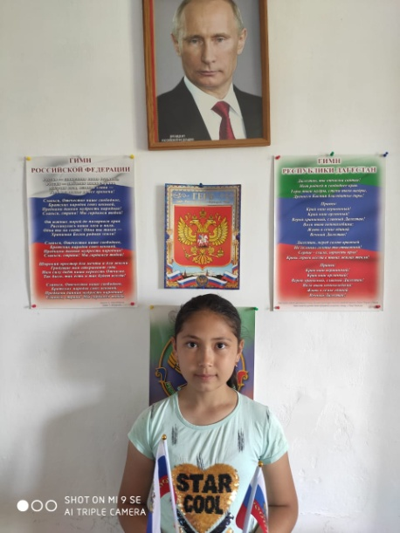
"Поделись хорошим настроением", под таким названием прошли театрализованные посиделки в ЦТКНР с. Александрия для детей и взрослых. Участницы вокального кружка "Родничок" исполнили частушки, ведущий мероприятия загадывал загадки, предлагал ответить на вопросы викторины. Было весело, шумно и интересно.
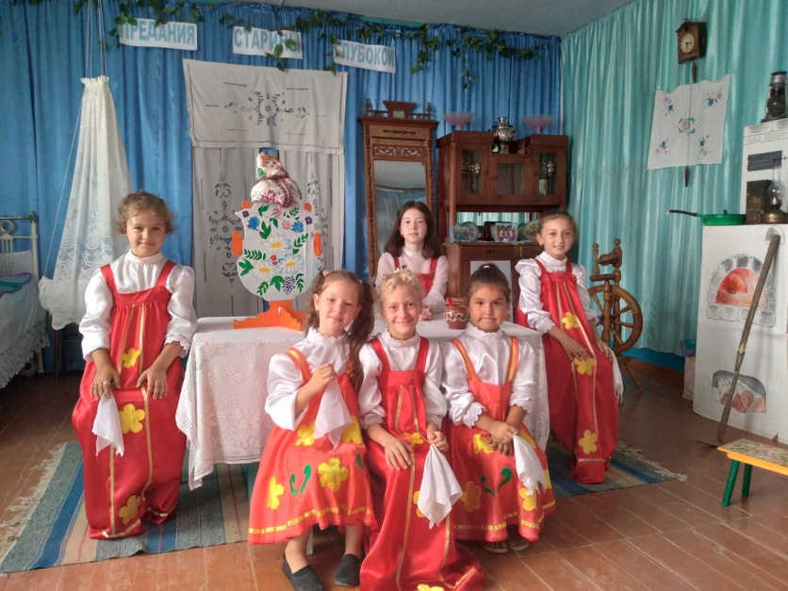
Познавательный час "Жизнь без наркотиков" прошёл в СДК с.Н.Монастырское. Перед мероприятием ребята получили задание нарисовать рисунки по данной теме. Ведущая рассказала о том, что такое наркотические средства, историю их появления. Показала фотографии деградации наркоманов. Завершилось мероприятие заданием "Вопрос - ответ". Ведущая задавала вопросы по тематике мероприятия, дети отвечали.
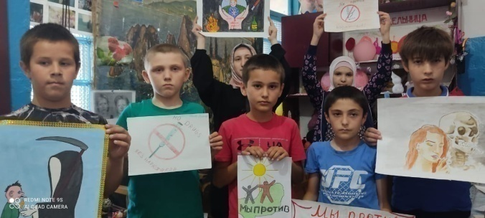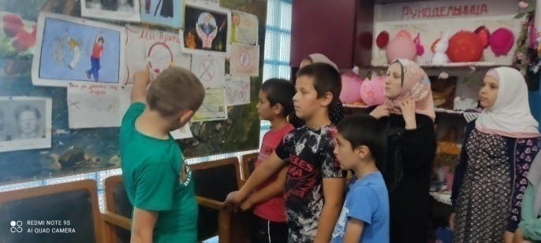
Работник Б.Бредихинского ДК провела познавательный час "История села, в котором я живу". Ребятам рассказали об истории села, ознакомили с фотографиями на стенде.
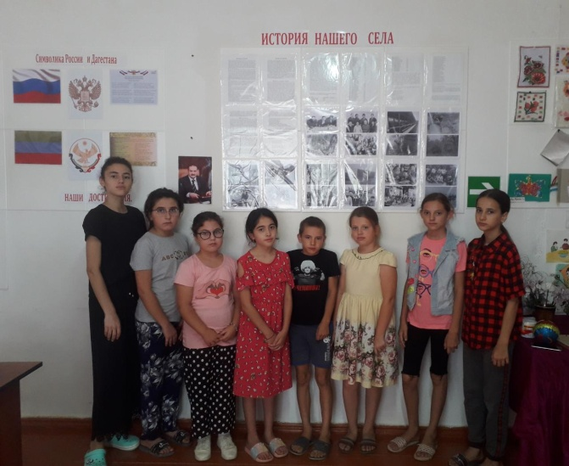
Работники Цветковского ДК совместно с сельской администрацией провели чествование серебряного призёра Олимпийских Игр Токио 2020 по вольной борьбе Магомедхабиба Кадимагомедова.
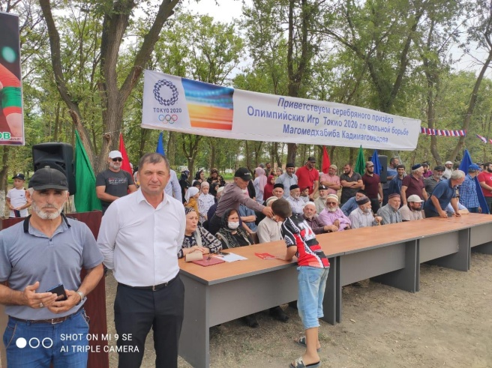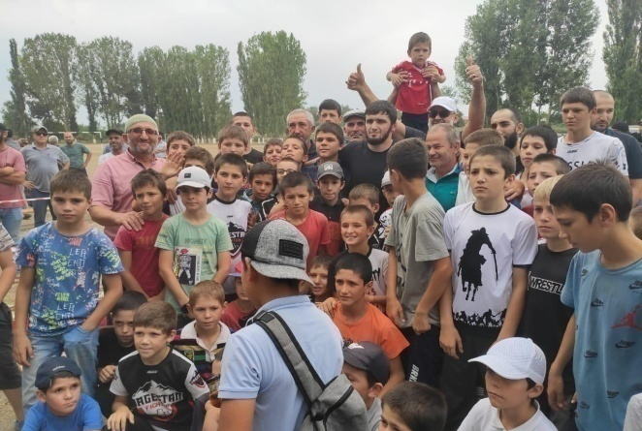
Мероприятия, посвящённые экологии актуальны всегда. В летний период дети знакомятся с экологией и экологическими проблемами в игровой форме: узнают о явлениях природы, о растениях, животных, населяющих различные экологические ниши, о правилах поведения на природе, о полезных и ядовитых ягодах и грибах, а так же о многом другом. На мероприятиях уделяется внимание и здоровому образу жизни: проводятся физминутки, подвижные игры.
Так, в Б.Бредихинском ДК прошла игровая программа "Загадки природы";
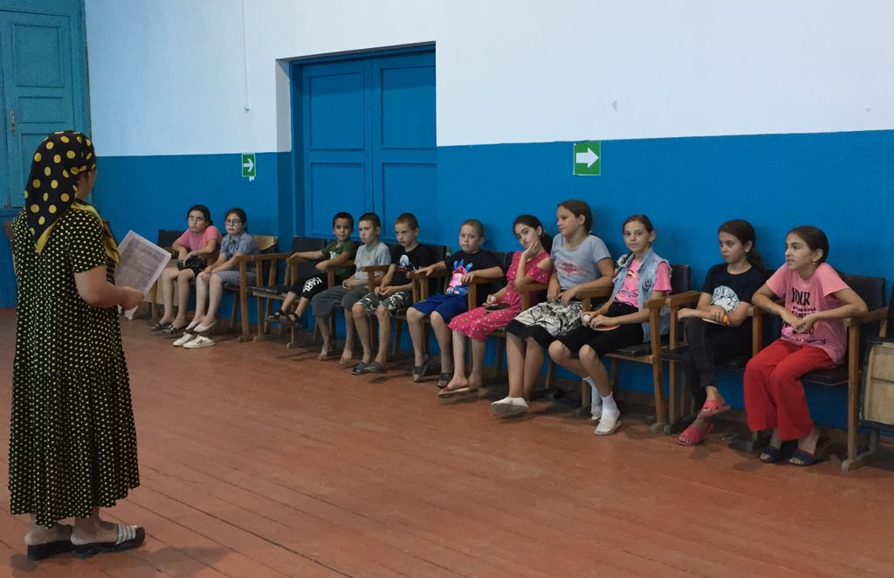
- в Н.МонастырскомДК викторина "Редкие животные";
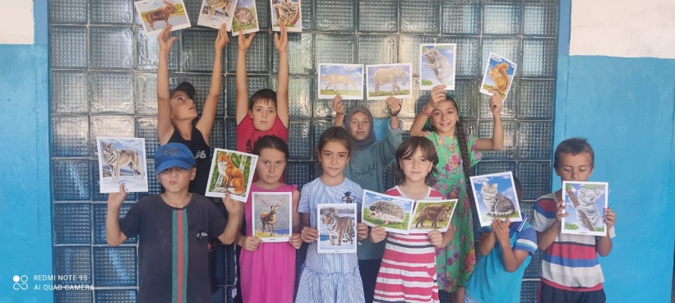
- конкурс-викторина "Что в лесу растёт, кто в лесу живёт" прошла в Я.Полянском ДК.
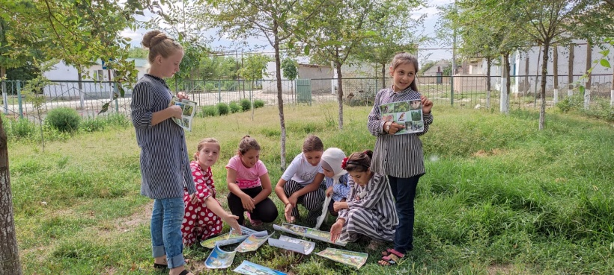
26 августа в Центре культуры и досуга по инициативе благотворительного фонда "Луч добра" прошла благотворительная акция "Помоги пойти учиться". Более 70 школьников из многодетных и малообеспеченных семей получили в этот день школьные сумки.
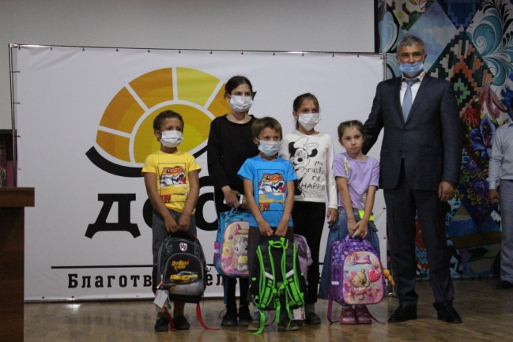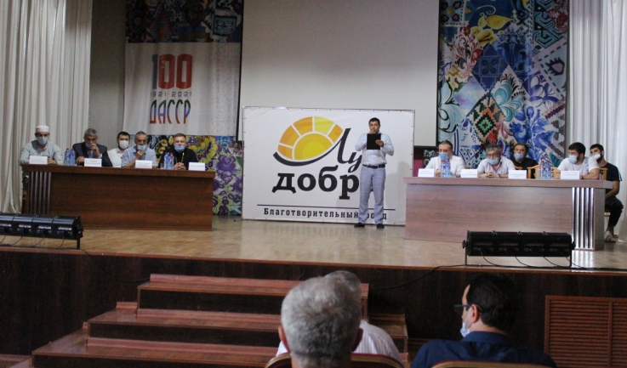
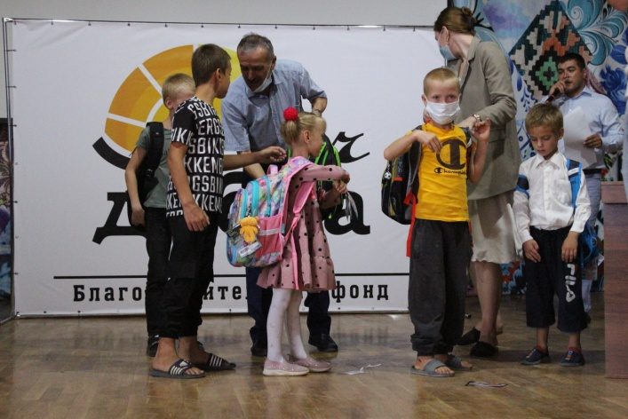
В Южном доме культуры прошёл спектакль «Петушок - золотой гребешок» для детей младшего школьного возраста. Сказку показали участники театрального кружка "Маска". Эта сказка о дружбе и верности настоящих друзей.
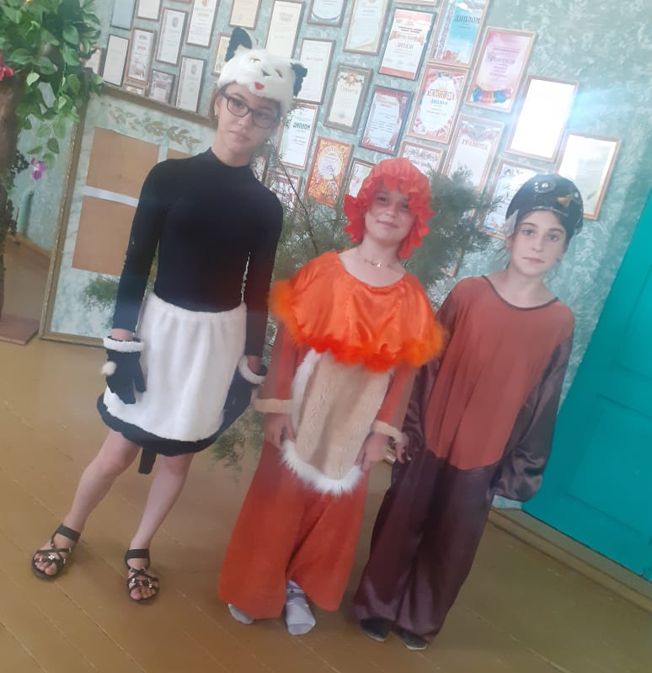

Исполнитель
С.А. Дунаевская

